УТВЕРЖДАЮ
Зав. кафедрой ИАНИ
________ М.Х. Прилуцкий
__ ________ 2016 г.

ПО «Планер»

Руководство оператора

ЛИСТ УТВЕРЖДЕНИЯ
Инв. N подлПодп. и датаВзам. инв. NИнв. N дубл.Подп. и дата

№912/4-ЛУ

Научный руководитель
профессор
___________ М.Х. Прилуцкий
Ответственный исполнитель
доцент
___________ Н.В. Старостин
УТВЕРЖДЕН
№912/4-ЛУ

ПО «Планер»

Руководство оператора

№912/4
Листов 50

Аннотация
ПО «Планер» предназначено для решения задач внутрицехового (объемно-календарного) планирования для предприятий с единичным и мелкосерийным типом/видом производства в части расчета уточненных/оптимизированных сроков запуска-выпуска производственных заказов, оптимального распределения производственных заказов на цеховое оборудование.
Результатом решения задачи объемно-календарного планирования должно быть расписание выполнения заказов, в котором определены сроки начала и окончания выполнения каждой операции каждого изделия каждого заказа. Решение этой задачи позволит определить контрольные сроки завершения промежуточных этапов заказов, согласованные с возможностями оборудования и директивными сроками завершения заказов. Основным результатом решения задачи объемно-календарного планирования являются графики выполнения операций, обеспеченные требуемыми ресурсами с учетом контрольных сроков выполнения заказов.
В математической модели, которая лежит в основе ПО «Планер» учтены:
различные виды оборудования
- оборудование, работающее по общему графику – оборудование, для которого определены рабочие дни, число смен, время начала и окончания работы каждой смены, время обеденного перерыва;
- оборудование, работающее по непрерывной схеме – оборудование, которое начинает выполнение соответствующей технологической операции в рабочее время и выполняет ее непрерывно, причем завершение операции возможно в любое время;
- оборудование, работающее по особой схеме – оборудование, которое начинает и заканчивает выполнение соответствующей технологической операции в рабочее время в течение одной смены;
- оборудование химических ванн. Одновременно на оборудовании химических ванн может выполняться только одна операция. Операция выполняется на указанном наборе ванн, для выполнения операции необходимым условием является доступность всех ванн из указанного набора;
- кластерное оборудование. Кластерное оборудование представляет собой совокупность из нескольких «камер». Для каждой камеры известно максимальное число пластин, которые могут в ней обрабатываться.

различные виды технологических операций
- групповые операции - технологические операции, объединенные в группы, которые должны выполняться последовательно и без перерывов;
- операции с заданными временами межоперационного хранения – технологические операции, для которых определено время, меньше которого не должно пройти до выполнения следующей по технологии операции;
- операции с заданными межоперационными временами – технологические операции, для которых определено время, больше которого не должно пройти до выполнения следующей по технологии операции.

Содержание
Аннотация 3
Содержание 5
1. Назначение программы 6
2. Условия выполнения программы 6
3. Выполнение программы 7
3.1. Загрузка (инсталляция) программы 7
3.2. Запуск основного окна ПО «Планер» 9
3.3. Описание главного меню 11
3.4. Запуск ПО в режиме работы с БД 13
3.5. Запуск ПО в режиме работы с xml данными 15
3.6. Информация об элементах расписания 18
3.7. Информация об ошибках и системных сообщениях 20
3.8. Формирование графиков производственных заказов с учетом заданных производственных мощностей (диаграммы Ганта) 21
3.9. Формирование графиков загрузки оборудования по календарным периодам планирования (диаграммы загрузки оборудования) 23
3.10. Фильтрация операций и оборудования 25
3.11. Задание параметров алгоритма расчета 27
3.12. Выбор и просмотр технологии производства изделия 29
3.13. Изменение приоритетов партий 31
3.14. Формирование отчетов по графикам выполнения проверок по точности технологического процесса и переодических плановых проверок 33
3.15. Формирование перечня производственных заказов, по которым расчетные сроки не соответствуют директивным срокам исполнения заказа. 34
3.16. Автоматизированный расчет расписания выполнения производственных заказов цеху в определенном плановом периоде 35
3.17. Автоматизированная корректировка расписания выполнения производственных заказов цеху в определенном плановом периоде 36
3.18. Настройка цветовой гаммы диаграмм 37
3.19. Завершение программы 39

1. Назначение программы
ПО «Планер» предназначено для решения задач внутрицехового (объемно-календарного) планирования для предприятий с единичным и мелкосерийным типом/видом производства в части расчета уточненных/оптимизированных сроков запуска-выпуска производственных заказов, оптимального распределения производственных заказов на цеховое оборудование. ПО «Планер» решает задачи планирования с использованием интерфейсов взаимодействия с MES-системой средствами СУБД. ПО «Планер» позволяет:
- Выполнять автоматизированный расчет расписания выполнения производственных заказов цеху в определенном плановом периоде, в котором определены сроки начала и окончания выполнения технологических операций каждого изделия, составной части изделия производственного заказа;
- Выполнять автоматизированный расчет с учетом заданного распределения технологических операций на цеховое оборудование, что позволит выполнять автоматизированную корректировку расписания выполнения производственных заказов цеху в определенном плановом периоде;
- Формировать графики производственных заказов с учетом заданных производственных мощностей;
- Формировать графики загрузки оборудования по календарным периодам планирования;
- Формировать перечень производственных заказов, по которым расчетные сроки не соответствуют директивным срокам исполнения заказа.

2. Условия выполнения программы
Для функционирования ПО планирования ПЭВМ должны удовлетворять следующим требованиям: оперативная память не менее 4ГБ, доступная дисковая память не менее 100ГБ, процессор с PR-рейтингом не менее 2000, двухкнопочный с центральным колесиком манипулятор мышь. ПО планирования должно функционировать под управлением операционных систем MS WINDOWS 7 с установленной средой Microsoft .net 4.0+ (также возможно функционирование ПО планирования для операционных систем семейства Linux с установленной средой Mono 4.2+).

3. Выполнение программы

3.1. Загрузка (инсталляция) программы
3.1.1. Запустить программу инсталляции ПО «Планер» (файл Setup.exe для ОС Windows).
3.1.2. В окне мастера установки (см. Рис. 1) выбрать «Далее».
3.1.3. В окне выбора папки для установки (см. Рис. 2) задать папку (диск и каталог, куда будет установлено ПО «Планер»).
3.1.4. Нажать «Далее». В окне подтверждения установки снова нажать «Далее».
3.1.5. По завершению установки закрыть окно, нажав «Закрыть».
3.1.6. Проверить на рабочем столе появление ярлыка «Планер» (см. Рис. 3).

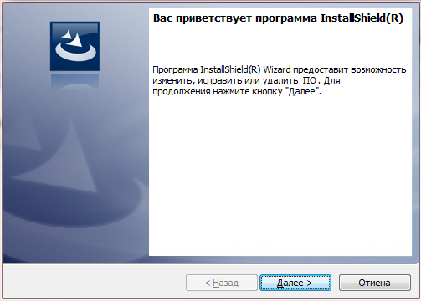
Рис. 1. Окно мастера установки

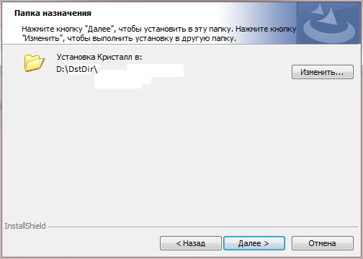
Рис. 2. Окно выбора папки установки программы

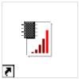
Рис. 3. Вид ярлыка запуска программы «Планер»

3.2. Запуск основного окна ПО «Планер»
3.2.1. При запуске ПО «Планер» открывается главная форма приложения (Рис. 4). Доступны следующие вкладки главного диалогового окна: «Загрузка производства», «График Ганта».
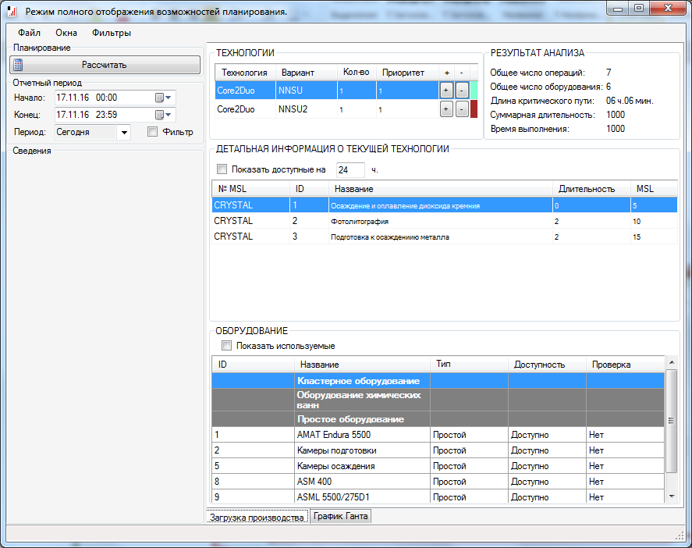
Рис. 4. Внешний вид главной формы ПО «Планер»
3.2.2. Сразу после запуска ПО «Планер» автоматически загружает в зависимости от настройки источника данных, либо 3 файла с данными (system.xml с описанием производственной системы; во-вторых, файл tech.xml с описанием технологических процессов; в-третьих, файл mнемо.xml с описанием расположения мнемосхем оборудования), либо данные из БД в формате определённом в руководстве программиста. По умолчанию файлы располагаются в директории data, которая располагается в директории установки ПО «Планер», БД располагается на локальной машине. Файл с настройками AplicationSettings.xml располагается в каталоге ПО, формат файла определен в руководстве программиста.
3.2.3. Условно главная форма разделена на 7 зон (Рис. 5): зона главного (верхнего) меню (1), запуска процесса расчета (2), зона ввода отчетного периода (3), зона сведений об объекте (4), зона диаграмм и отчетов (5), зона выбора диаграмм и отчетов (6), зона информационной строки (7).
1
2
3
4
5
6

7

Рис. 5. Пользовательский интерфейс ПО «Планер».
3.2.4. Для запуска решения задачи управления в автоматическом режиме служит кнопка «Рассчитать» (Рис. 5 зона 2).

3.3. Описание главного меню
3.3.1. Меню «Файл» (см. Рис. 6) содержит три пункта меню: «Сохранить», «Перезагрузить данные» и «Выход».
3.3.1.1. Пункт меню «Сохранить» позволяет сохранить данные расчета, в зависимости от настоек, либо в файле формата «.cvs» либо в БД во временной таблице БД АСУ «Сапфир» специального формата.
3.3.1.2. Пункт меню «Перезагрузить данные» позволяет перезагрузить исходные данные из источника данных.
3.3.1.3. Пункт меню «Выход» позволяет осуществить корректный выход из программы.
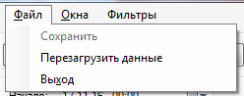
Рис. 6. Меню «Файл»
3.3.2. В меню «Окна» (см. Рис. 7) сгруппированы следующие пункты меню:
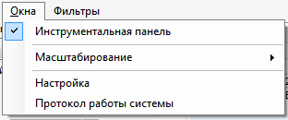
Рис. 7. Меню «Окна»
3.3.2.1. Пункт «Инструментальная панель» – позволяет отображать/скрывать инструментальную панель главного окна (на Рис. 5 обозначена зонами 2-4).
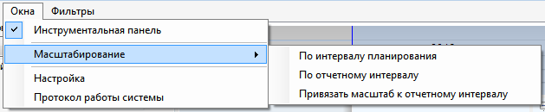
Рис. 8. Главное меню, подменю «Окна \ Масштабирование»
3.3.2.2. Подменю «Масштабирование» (см. Рис. 8) содержит пункты управления масштабом графика Ганта:
3.3.2.2.1. Пункт «По интервалу планирования» – позволяет подобрать такой масштаб на временной панели графика Ганта, чтобы на одном экране уместился весь интервал планирования.
3.3.2.2.2. Пункт «По отчетному интервалу» – позволяет подобрать такой масштаб на временной панели графика Ганта, чтобы на одном экране уместился весь отчетный период.
3.3.2.2.3. Пункт «Привязать масштаб к отчетному интервалу» – позволяет при изменении отчетного периода автоматически подбирать масштаб на временной панели графика Ганта так, чтобы на одном экране умещался весь отчетный период.
3.3.2.3. Пункт меню «Настройка» открывает диалоговое окно «Параметры», которое позволяет задать основные параметры работы ПО «Планер».
3.3.2.4. Пункт меню «Протокол работы системы» открывает диалоговое окно «Протокол работы системы», которое позволяет просмотреть перечень сообщений, сгенерированных ПО «Планер» в процессе работы.
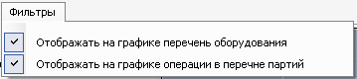
Рис. 9. Главное меню, подменю «Фильтры»
3.3.3. В подменю «Фильтры» (см. Рис. 9) сгруппированы пункты управления отображаемой информации на диаграммах и отчетах.
3.3.3.1. Подменю «Отображать на графике перечень оборудования» позволяет в перечень объектов графика Ганта включить не только операции, но и оборудование.
3.3.3.2. Подменю «Отображать на графике операции в перечне партий» позволяет переключать отображение структуры изделий на перечень партий на графике Ганта.

3.4. Запуск ПО в режиме работы с БД
3.4.1. Для запуска ПО в режиме работы с БД необходимо кликнуть мышкой в зоне верхнего меню на «Окна». В списке выбрать «Настройка».
3.4.2. В диалоговом окне «Параметры» открыть закладку «Основные» (см. Рис. 10)
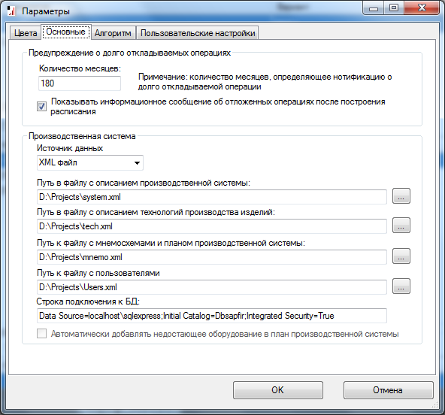
Рис. 10. Диалоговое окно «Параметры» служит
для конфигурирования ПО «Планер»
3.4.3. На панели «Производственная система» выберите источник данных: «База данных».
3.4.4. На панели «Производственная система» укажите строку подключения к БД, в которой присутствует набор представлений соответствующий указанному в руководстве программиста. Путь является обязательным для указания, в случае если, источником данных является БД.
3.4.5. В диалоговом окне «Параметры» открыть закладку «Алгоритм» (см. Рис. 10). Установить значение поля «Резервирование времени».
3.4.6. При условии корректной загрузки и обработке входных данных главное окно ПО «Планер» будет содержать все информационные панели и закладки (см. Рис. 11), а в протоколе работы системы не будет присутствовать записей со статусом ERROR.
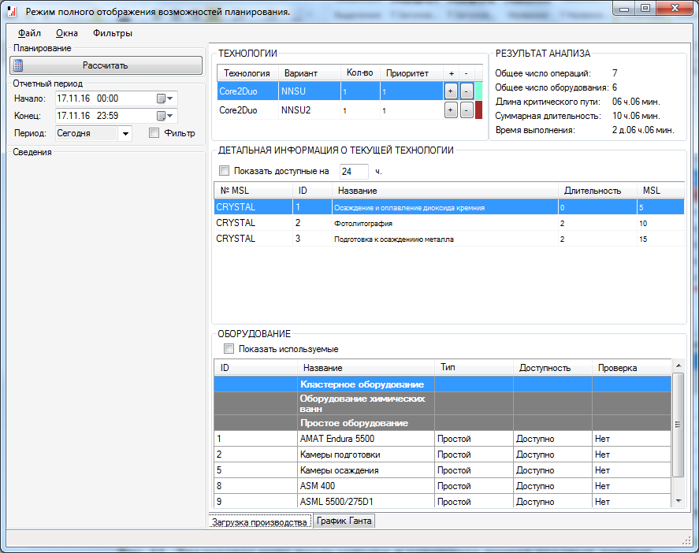
Рис. 11. Диалоговое окно после запуска и успешного чтения входных данных

3.5. Запуск ПО в режиме работы с xml данными
3.5.1. Для запуска ПО решения задачи планирования необходимо указать файлы с исходными данными. Для этого необходимо кликнуть мышкой в зоне верхнего меню на «Окна». В списке выбрать «Настройка» (см. Рис. 7).
3.5.2. В диалоговом окне «Параметры» открыть закладку «Основные» (Рис. 12).
Рис. 12. Диалоговое окно «Параметры» служит
для конфигурирования ПО «Планер»
3.5.3. На панели «Производственная система» выберите источник данных: XML файл.
3.5.4. На панели «Производственная система» укажите путь к файлу с описанием производственной системы (значение по умолчанию
[ПУТЬ УСТАНОВКИ]\data\system.xml). Путь является обязательным для указания, в случае если, источником данных является XML файл.
3.5.5. На панели «Производственная система» укажите путь к файлу с описанием технологий производства (значение по умолчанию
[ПУТЬ УСТАНОВКИ]\data\tech.xml). Путь является обязательным для указания в случае если источником данных является XML файл.
3.5.6. На панели «Производственная система» укажите путь к файлу с описанием мнемосхем и планом производственной системы
(значение по умолчанию [ПУТЬ УСТАНОВКИ]\data\mnemo.xml). Путь является обязательным для указания, в случае если, источником данных является XML файл.
3.5.7. В диалоговом окне «Параметры» открыть закладку «Алгоритм». Установить значение поля «Резервирование времени».
3.5.8. При условии корректной загрузки и обработке входных данных главное окно ПО «Планер» будет содержать все информационные панели и закладки (см. Рис. 13), а протоколе работы системы не будет присутствовать записей со статусом ERROR.
Рис. 13. Диалоговое окно после запуска и успешного чтения входных данных

3.6. Информация об элементах расписания
3.6.1. Осуществите запуск ПО.
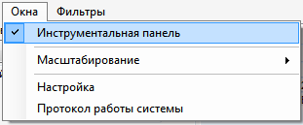
Рис. 14. Верхнее меню, выбран пункт «Инструментальная панель»
3.6.2. Кликнуть мышкой в зоне верхнего меню на «Окна». В списке выбрать и установить галочку напротив пункта «Инструментальная панель».
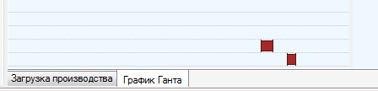
Рис. 15. Выбрана закладка «График Ганта»
3.6.3. В области диаграмм и отчетов выбрать закладку «График Ганта». На графике Ганта из списка операций кликом мыши выбрать элемент расписания (изделие, партия, подпартия, операция, оборудование).
3.6.4. На панели «Сведения» представлена исчерпывающая информация о выделенном элементе расписания (изделие, партия, подпартия, операция, оборудование). Для каждого типа элемента расписания представлен свой набор характеристик. На Рис. 16 представлены характеристики для одной из операций.

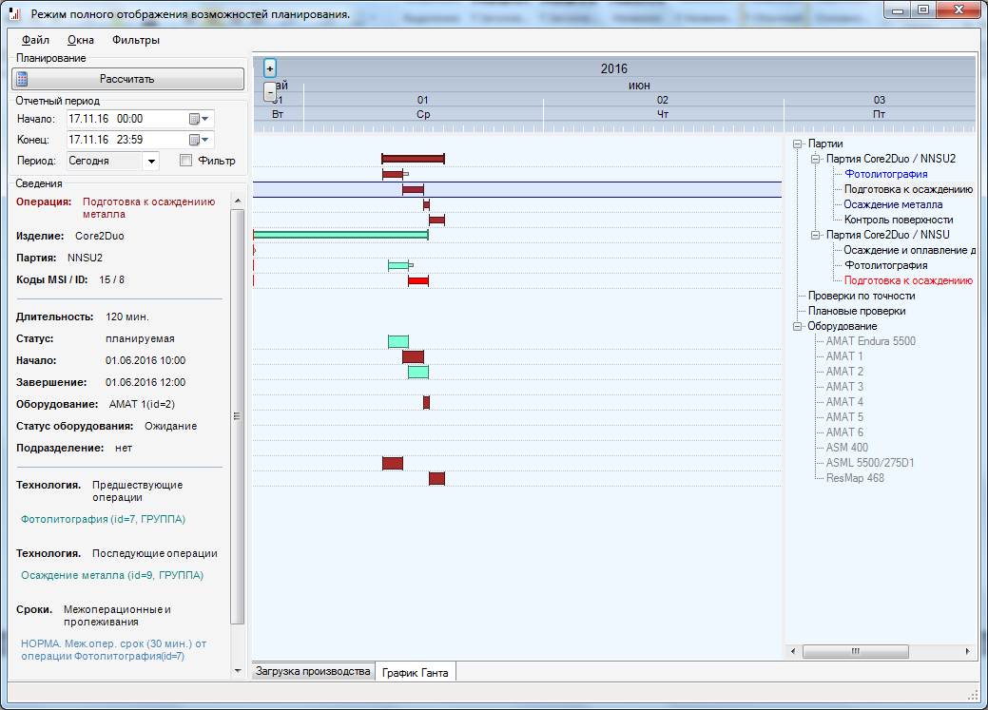
Рис. 16. Информационная панель «Сведения»
служит для получения полной информации об элементе расписания
(изделие, партия, подпартия, операция, оборудование)

3.7. Информация об ошибках и системных сообщениях
3.7.1. Осуществите запуск ПО «Планер».
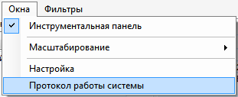
Рис. 17. Верхнее меню, выбран пункт «Протокол работы системы»
3.7.2. Кликнуть мышкой в зоне верхнего меню на «Окна». В списке выбрать «Протокол работы системы» (см. Рис. 17).
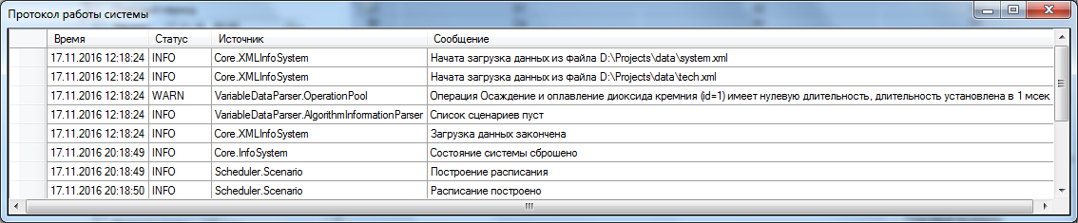
Рис. 18. Общий вид окна «Протокол работы системы»
3.7.3. В окне «Протокол работы системы» представлен список ошибок и замечаний, найденные в процессе загрузки входной информации и при построении расписания. В колонке «Время» показывается время обнаружения ошибки. В колонке «Статус» квалификация сообщения: «INFO» – информация о начале или завершении некоторого процесса; «WARN» – некритическое предупреждение, не влияющее на работу системы в целом; «ERROR» – критическая ошибка входных данных, исправление которой невозможно. В колонке «Сообщение» представлен текст, раскрывающий смысл сообщения.

3.8. Формирование графиков производственных заказов с учетом заданных производственных мощностей (диаграммы Ганта)
3.8.1. Осуществите запуск ПО, установите отчетный период и рассчитайте расписание.
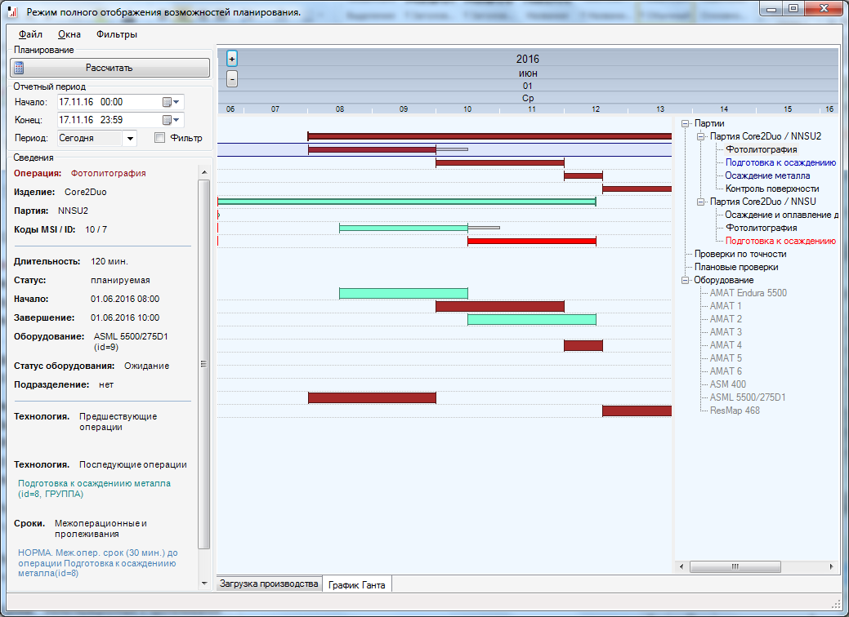
межоперационное время
Рис. 19. Диаграмма Ганта
3.8.2. В зоне диаграммы (см. Рис. 19) представлены операции в виде горизонтальных отрезков разного цвета. Толщина границы отрезка информирует о типе объекта (отдельная операция или подпартия, партия). Цвет объектов устанавливаются равным назначенному цвету партии либо специальным цветом проверочных операций. Начало и конец отрезков синхронизированы с временной шкалой (серая панель вверху окна) и соответствуют срокам выполнения операции. Серым цветом и узкой полоской отмечается заданное межоперационное время.
3.8.3. В зоне диаграммы интервал планирования представлен вертикальными линиями. Красная вертикальная линия на диаграмме Ганта соответствует началу интервала планирования. Черная вертикальная линия на диаграмме Ганта соответствует концу интервала планирования.
3.8.4. Временной шкалой можно управлять, меняя ее масштаб или смещение. Для того чтобы изменить масштаб временной шкалы надо кликнуть правой клавишей мышки на серой полосе шкалы и вращая центральное колесо вышки задать требуемый масштаб. Если манипулятор мышь не снабжен центральным колёсиком, можно менять масштаб, используя кнопки (располагаются слева на шкале) «+» и «-». Для задания смещения шкалы надо нажать правую клавишу мыши на мышки на серой полосе шкалы и удерживая правую клавишу передвигать мышь влево или вправо.
3.8.5. Перечень операций на графике можно представлять в двух видах: в структуре изделий и в структуре партий. Для смены режима представления операций используйте подпункт «Отображать на графике операции в перечне партий» (см. Рис. 21) пункта главного меню «Фильтры».
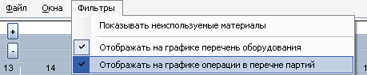
Рис. 20. Выбран пункт «Отображать на графике операции в перечне партий»

3.9. Формирование графиков загрузки оборудования по календарным периодам планирования (диаграммы загрузки оборудования)
3.9.1. Осуществите запуск ПО «Планер» и смоделируйте производственный процесс (нажмите кнопку «Рассчитать»). Выставите галочку в пункте главного меню «Фильтры» на подпункте «Отображать на графике перечень оборудования» (см. Рис. 22).
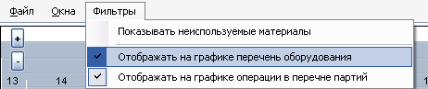
Рис. 21. Выбран пункт «Отображать на графике перечень оборудования»
3.9.3. В зоне диаграммы (см. Рис. 22) каждая строка диаграммы соответствует конкретной единице оборудования (или группе ресурсов). Загрузка оборудования представлена в виде совокупности горизонтальных отрезков чередующегося цвета (для разделения соседних операций). Начала и концы отрезков синхронизированы с временной шкалой и соответствуют срокам выполнения конкретных операций, которые выполняются на данном оборудовании.
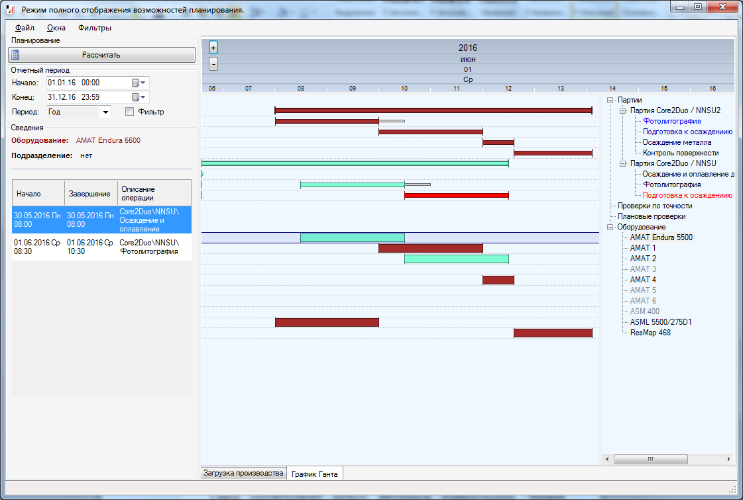
Рис. 22 Диаграмма загрузки оборудования
3.9.4. В зоне диаграммы (см. Рис. 22) интервал планирования представлен вертикальными линиями. Красная вертикальная линия на диаграмме Ганта соответствует началу интервала планирования. Черная вертикальная линия на диаграмме Ганта соответствует концу интервала планирования.
3.9.5. При выделении конкретной единицы оборудования в области «Сведения» (Рис. 16) будет отображена информация по операциям выполняемом на этом оборудовании в отчетный период.
3.9.6. Временной шкалой можно управлять, меняя ее масштаб или смещение. Для того, чтобы изменить масштаб временной шкалы надо кликнуть правой клавишей мышки на серой полосе шкалы и вращая центральное колесо мышки задать требуемый масштаб. Если манипулятор мышь не снабжен центральным колёсиком, можно менять масштаб, используя кнопки (располагаются слева на шкале) «+» и «-».

3.10. Фильтрация операций и оборудования
3.10.1. Осуществите запуск ПО «Планер» (см. пункт 3.2).
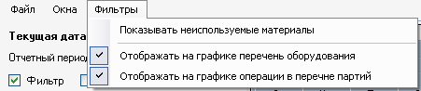
Рис. 23. Меню «Фильтры» позволяет управлять отображаемой информацией.
3.10.2. Кликнуть мышкой в зоне верхнего меню на «Окна». В списке установить галочку в поле «Инструментальная панель» (см. Рис. 7). В пункте главного (верхнего) меню «Фильтры» (см. Рис. 23) выбрать тип отображаемой информации на графике и отчетах.
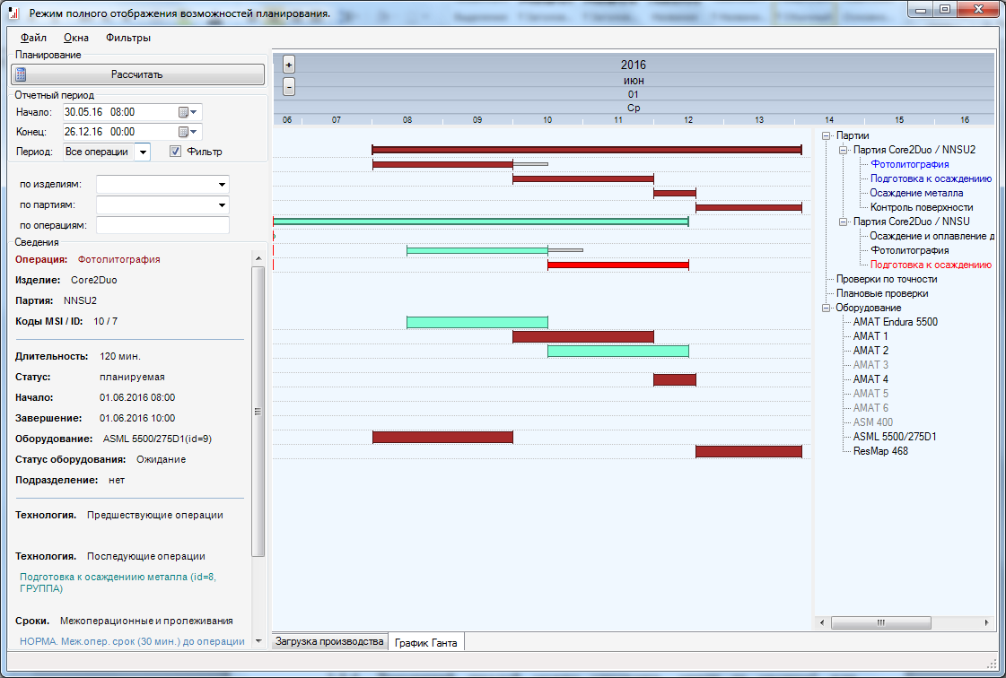
Рис. 24. Поле выбора позволяет отображать/скрывать панель фильтрации.
3.10.3. На информационной панели выставите галочку напротив надписи «Фильтр» (Рис. 24). При этом можно осуществлять фильтрацию по изделиям, по партиям и по операциям.
3.10.4. Для фильтрации операций наберите текст в полях для ввода текста на панели фильтрации и нажмите Enter. Допускается выбрать любой объект в перечне операций на графике и перетянуть его в поле фильтрации.
3.10.5. Для сброса фильтрации (т.е. все объекты будут отображаться в списке) необходимо либо очистить поля для ввода текста, либо снять галочку напротив надписи «Фильтр».

3.11. Задание параметров алгоритма расчета
3.11.1. Осуществите запуск ПО «Планер».
3.11.2. Кликнете мышкой в зоне верхнего меню на «Окна». В списке выбрать «Настройка».
3.11.3. Выберите вкладку «Алгоритм» (Рис. 25).
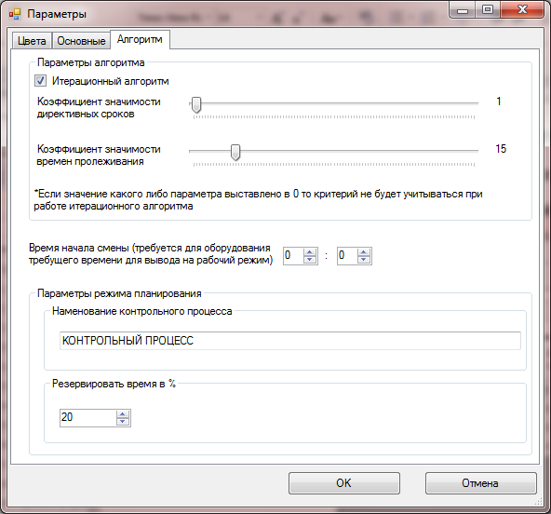
Рис. 25. Вкладка «Окна/Настройки/Алгоритм»
3.11.4. Выберите тип алгоритма расчета (итерационный или фронтальный). Итерационный алгоритм позволяет построить расписание лучше учитывающее технологические особенности, однако требует больше времени для осуществления расчета (выставлена галочка «итерационный алгоритм»). Для получения оценочных расписаний можно использовать более быстрый фронтальный алгоритм (галочка «итерационный алгоритм» снята).
3.11.6. Выберите весовые коэффициенты значимости времен пролеживания и директивных сроков. В зависимости от выбранных коэффициентов алгоритм в процессе расчета будет принимать решение о выборе более значимых ограничений.

3.12. Выбор и просмотр технологии производства изделия
3.12.1. Осуществите запуск ПО «Планер».
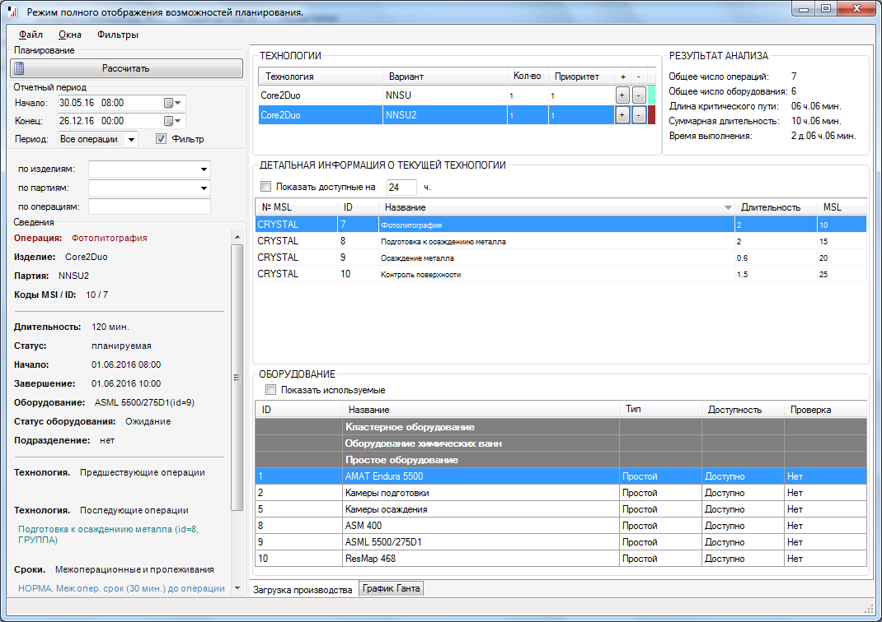
Рис. 26. Закладка «Загрузка производства»
позволят просмотреть технологию производства изделий
3.12.2. Выбрать закладку «Загрузка производства» и на информационной панели выставите интересуемый период (см. Рис. 26). В закладке «Загрузка производства» в таблице «Технологии» представлен перечень технологий для производства различных изделий и цвета которыми будут обозначаться операции данной технологии на графике Ганта .
3.12.3. Курсором выделите интересующую технологию, при этом в таблице «детальная информация о текущей технологии» будут перечислены операции выбранной технологии.
3.12.4. Можно оставить для отображения только те операции, которые теоретически можно выполнить в указанный промежуток времени (без учета загрузки оборудования). Для этого введите в соответствующие поле величину промежутка времени (в часах) и поставьте флажок «Показать доступные на…».
3.12.5. Для отображения только того оборудования, которое необходимо задействовать для выполнения сформированного списка операций поставьте флажок «Показать используемое».
3.12.6. Курсором в таблице «детальная информация о текущей технологии» выделите интересующую операцию, при этом в информационной панели «Сведения» отобразится детальный отчет о данной операции.
3.12.7. Операции, которые не могут быть выполнены (например, отсутствует необходимое оборудование) выделены красным цветом.
3.12.8. Оборудование, которое находится в выключенном состоянии или в состоянии ремонта выделено красным цветом.
3.12.9. Оборудование, у которого подходит срок проведения проверочных операций, выделено розовым цветом.

3.13. Изменение приоритетов партий
3.13.1. Для изменения приоритета партии с вкладки «Загрузка производства» необходимо выполнить двойной щелчок мышью на партии, приоритет которой Вы хотите изменить (Рис. 27). Появиться окно изменения приоритета партии (Рис. 28).
Рис. 27. Произведите двойной щелчок по выбранной партии

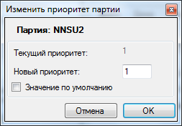
Рис. 28. Диалоговое окно изменения приоритета партии
3.13.2. Партия с измененным пользователем приоритетом будет выделяться на вкладке «Загрузка производства» специальным цветом (Рис. 29).
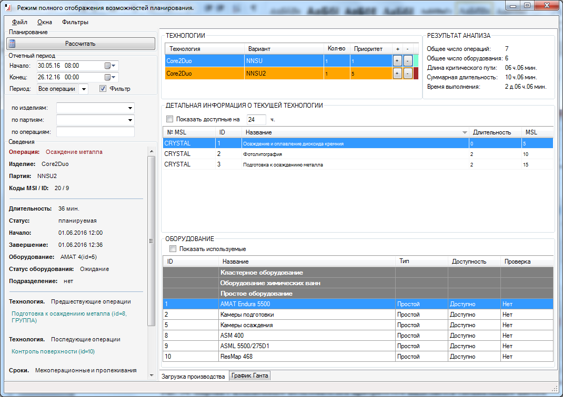
Рис. 29. Партия с измененным пользователем приоритетом выделяется специальным цветом

3.14. Формирование отчетов по графикам выполнения проверок по точности технологического процесса и переодических плановых проверок
3.14.1. Осуществите запуск ПО «Планер», установите отчетный период и рассчитайте расписание.
3.14.2. На вкладке «График Ганта» посмотрите результат размещения в расписании проверок по точности технологического процесса и плановых проверок. Проверки по точности и плановые проверки сгруппированы в отдельные партии и выделяются на графике особым цветом (Рис. 30).
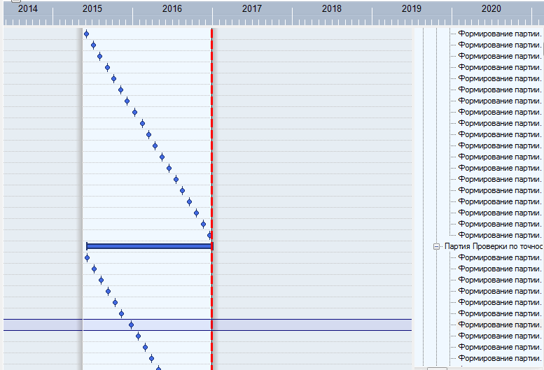
Рис. 30. Обозначение проверок на вкладке «График Ганта»

3.15. Формирование перечня производственных заказов, по которым расчетные сроки не соответствуют директивным срокам исполнения заказа.
3.15.1. Осуществите запуск ПО. Кликнуть мышкой в зоне верхнего меню на «Окна». В списке выбрать и установить галочку напротив пункта «Инструментальная панель».
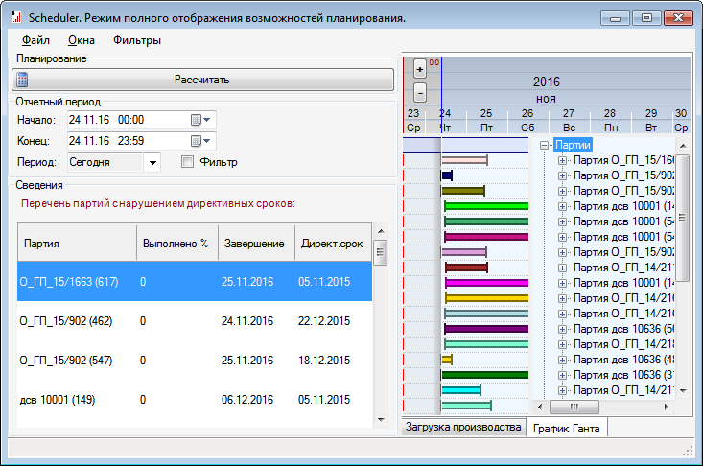
Рис. 31. Выбрана закладка «График Ганта»,
выбран на графике Ганта корневой элемент «Партии»
3.15.2. В области диаграмм и отчетов выбрать закладку «График Ганта». На графике Ганта из списка операций кликом мыши выбрать корневой элемент расписания (Партии).
3.15.3. На панели «Сведения» представлен перечень партий с нарушением директивных сроков. Для каждой «просроченной» партии представлена информация о проценте фактического завершения всей совокупности работ на текущую дату, планируемый срок завершения и директивный срок.

3.16. Автоматизированный расчет расписания выполнения производственных заказов цеху в определенном плановом периоде
3.16.1. Осуществите запуск основного окна ПО «Планер» в режиме работы с БД, для чего выполните пункты, перечисленные в параграфе 3.2 и затем в 3.4.
3.16.2. Удостоверьтесь, что данные успешно загружены, для чего выполните пункты параграфа 3.12 – просмотрите перечень изделий и технологию их производства. При необходимости внесите изменения в приоритеты партий, для чего выполните пункты параграфа 3.13.
3.16.3.Укажите отчетный период (см. пункт 3.2.3) и запустите процесс расчета расписание для чего нажмите кнопку «Рассчитать» (см. пункт 3.2.4).
3.16.4. Просмотрите построенное расписание на графике Ганта, для чего выполните пункты параграфа 3.8.
3.16.5. Просмотрите диаграммы загрузки оборудования, для чего выполните пункты параграфа 3.9.
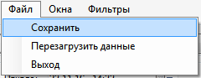
Рис. 32. Верхнее меню, выбран пункт «Сохранить»
3.16.6. Сохраните построенное расписание в БД, для чего используйте пункт главного меню «Сохранить» (Рис. 32).

3.17. Автоматизированная корректировка расписания выполнения производственных заказов цеху в определенном плановом периоде
3.17.1. Постройте расписание выполнения производственных заказов цеху в определенном плановом периоде, для чего выполните пункты, перечисленные в параграфе 3.15.
3.17.2. При необходимости внесите изменения в приоритеты партий, для чего выполните пункты параграфа 3.13. При необходимости внесите изменения в настройки алгоритма, для чего выполните пункты параграфа 3.11.
3.17.3. Укажите отчетный период (см. пункт 3.2.3). Запустите процесс корректировки расписания для чего нажмите кнопку «Рассчитать» (см. пункт 3.2.4). При этом все операции, которые были ранее запланированы на указанный период, будут перепланированы с учетом новых приоритетов партий и параметров алгоритма.
3.17.4. Просмотрите построенное расписание на графике Ганта и диаграммы загрузки оборудования, для чего выполните пункты параграфов 3.8 и 3.9.
3.17.5. Сохраните построенное расписание в БД, для чего используйте пункт 3.16.6.

3.18. Настройка цветовой гаммы диаграмм
3.18.1. Кликнуть мышкой в зоне верхнего меню на «Окна», в списке выбрать «Настройка (см. Рис. 33).
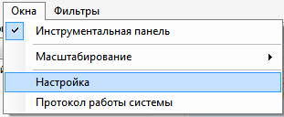
Рис. 33 Выбран пункт «Окна \ Настройка»
3.18.2. В диалоговом окне «Параметры» перечислены графические элементы диаграмм. Кликните левой клавишей мыши на цветных прямоугольник и укажите цвет для перечисленных элементов.
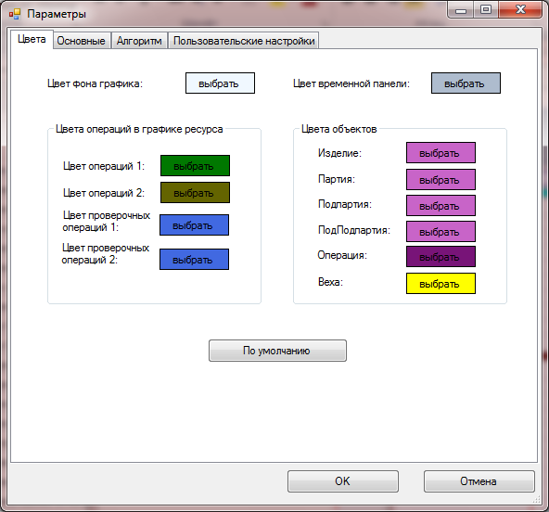
Рис. 34. Диалоговое окно настройки цветовой гаммы диаграмм
3.18.3. Для сброса цветовых настроек в начальное состояние используйте кнопку «По умолчанию».
3.18.4. Нажмите «OK» для закрытия окна и сохранения настроек.

3.19. Завершение программы
3.19.1. Кликнуть мышкой в зоне главного (верхнего) меню на «Файл», в списке выбрать «Выход».
3.19.2 В случае если присутствуют несохраненные данные расчета системой будет выдано предупреждение (Рис. 35).
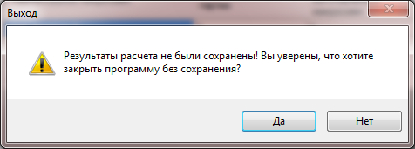
Рис. 35. Предупреждение о наличие несохраненных данных

Лист регистрации изменений
Изм. | Номера листов (страниц) |  |  |  | Всего листов (страниц) в докум. | №  документа | Входящий № сопроводительного докум. и дата | Подп. | Дата
Изм. | Измененных | Замененных | Новых | Аннулированных

